ИТОГОВЫЙ ОТЧЕТ

1. «ИСТОРИЧЕСКИЕ ПОСЕЛЕНИЯ»

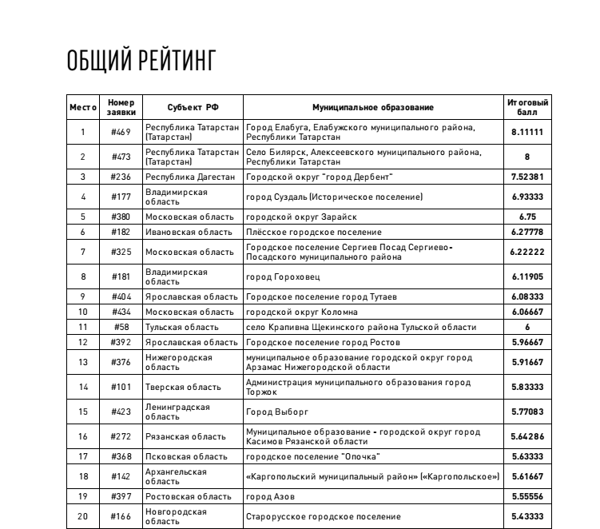

2. «МАЛЫЕ ГОРОДА С ЧИСЛЕННОСТЬЮ НАСЕЛЕНИЯ ОТ 50 ТЫС. ЧЕЛОВЕК ДО 100 ТЫС. ЧЕЛОВЕК ВКЛЮЧИТЕЛЬНО»

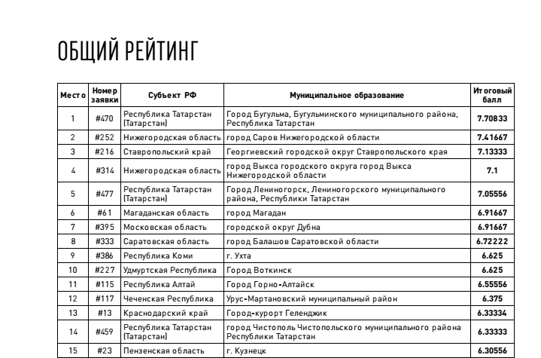

3. «МАЛЫЕ ГОРОДА С ЧИСЛЕННОСТЬЮ НАСЕЛЕНИЯ ОТ 20 ТЫС. ЧЕЛОВЕК ДО 50 ТЫС. ЧЕЛОВЕК ВКЛЮЧИТЕЛЬНО»

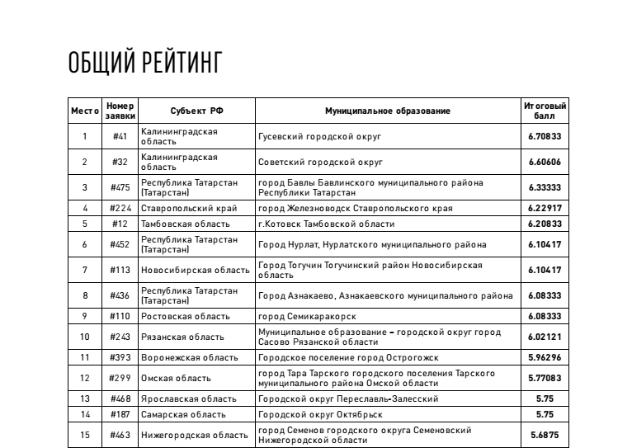

4. «МАЛЫЕ ГОРОДА С ЧИСЛЕННОСТЬЮ НАСЕЛЕНИЯ ОТ 10 ТЫС. ЧЕЛОВЕК ДО 20 ТЫС. ЧЕЛОВЕК ВКЛЮЧИТЕЛЬНО»

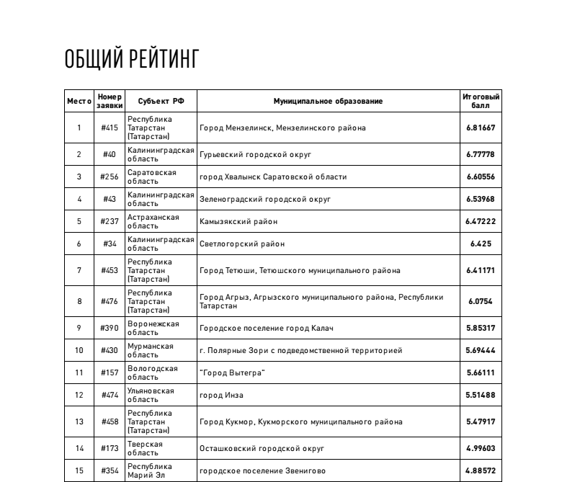

5. «МАЛЫЕ ГОРОДА С ЧИСЛЕННОСТЬЮ НАСЕЛЕНИЯ ДО 10 ТЫС. ЧЕЛОВЕК ВКЛЮЧИТЕЛЬНО»

